## **Tutorial Menjalan MySQL Pada CMD**

1. Buka aplikasi xampp, kemudian tekan Start pada module apache dan MySQL  
   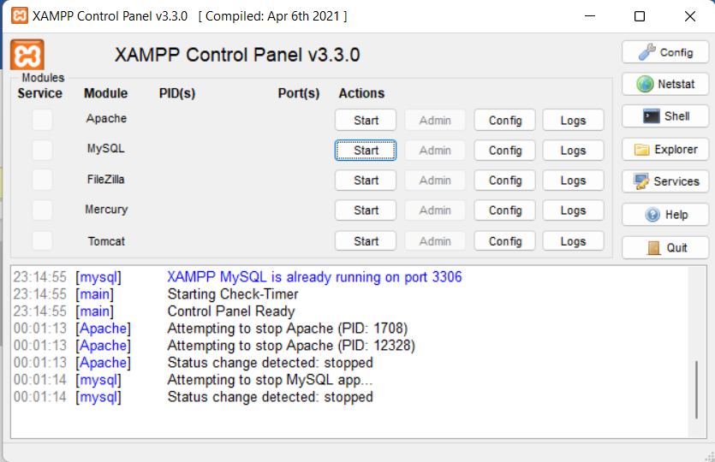  
   Sesudah Apache dan MySQL di start terlihatlah keduanya berwarna hijau  
   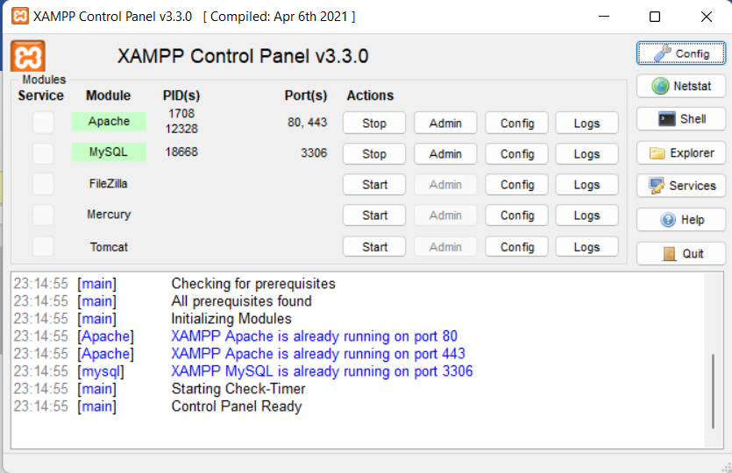
2. Tekan pada keyboard **Windows+R** untuk memunculkan **Kotak Dialog Run**   
   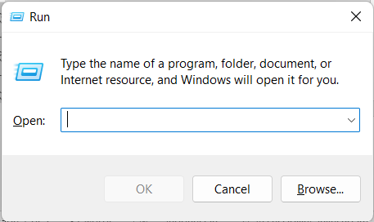
3. Ketik **CMD** lalu tekan **OK**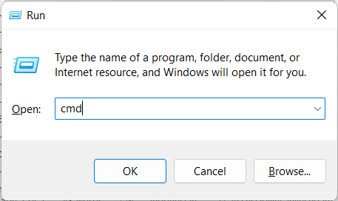Lalu muncul lah seperti ini  
   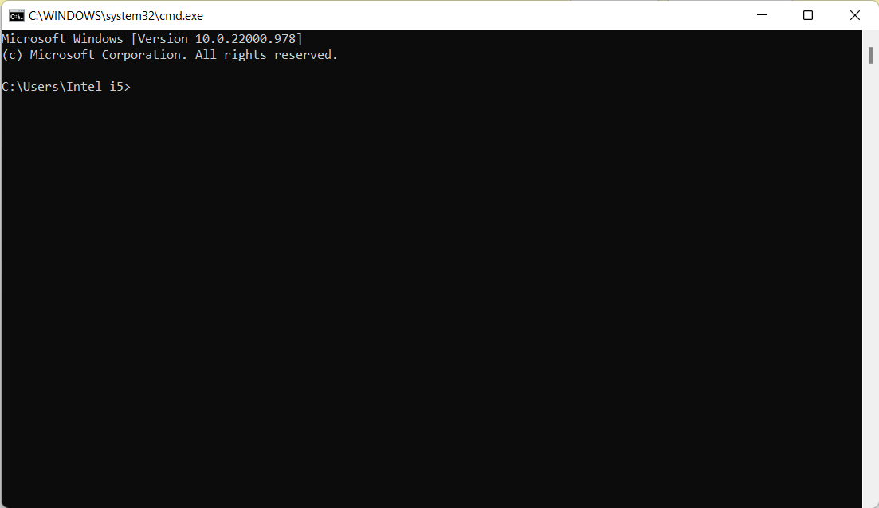
4. Masukkan perintah cd\   
   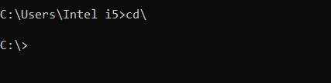
5. Lalu perintah cd xampp\mysql\bin  
     
   Maka tampil lah  
   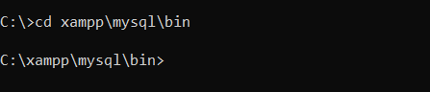
6. Lalu perintah mysql -u root  
   

Maka tampil lah  
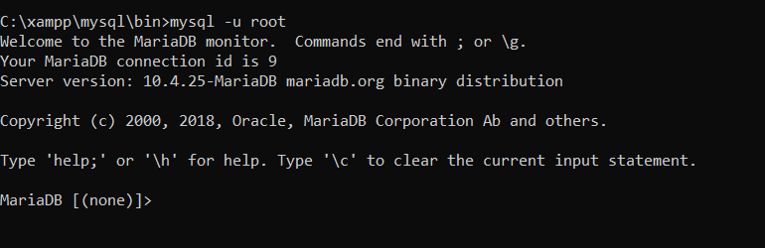

1. Tulis perintah show database ; untuk menampilkan database yang ada pada komputer  
   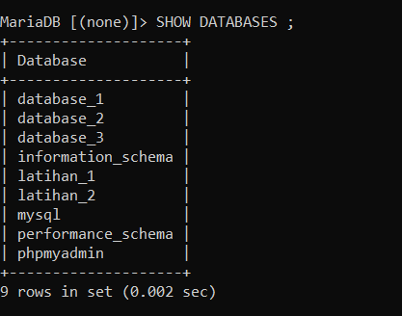

Ketik perintah create database nama_database ;

  
Jika perintah tadi berhasil tampil sebagai berikut  
  
Database hanya bisa di buat jika tidak ada database dengan nama yang sama. Jika database telah di buat maka muncul sebagai berikut  


1. Untuk mengecek apakah database benar-benar sudah terbuat jalankan perintah show database ;   
   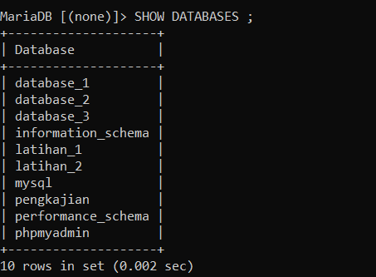  
   Dapat di amati pada gambar di atas bahwa database bertambah menjadi 10 rows yang tadinya 9 rows  
   Penggunaan hurup besar dan kecil pada perintah MySQL tidak mempengaruhi apapun
2. Berikutnya tulis perintah drop database nama_databse ; untuk menghapus database yang telah di buat  
   

Berikut hasilnya  


1. Jalankan perintah quit atau \q untuk keluar dari MySQL  
   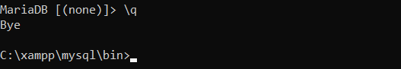

Saya membuat 3 table, menampilkan dan menghapus salah satunya, ini gambarnya :

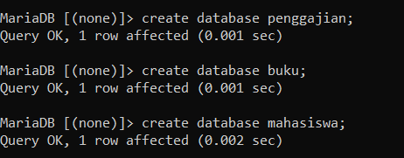

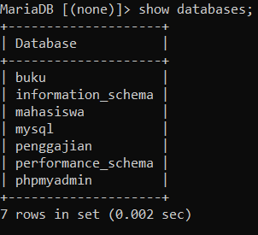

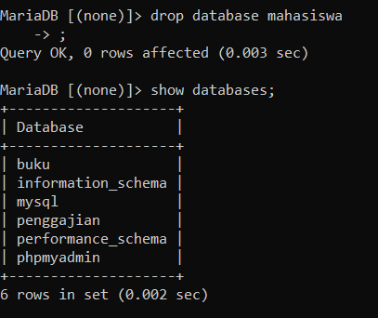

**Latihan 1.2**

1. Menggunakan perintah CLS untuk membersihkan layar CMD. Perlu di perhatikan bahwa untuk menjalan kan CLS posisi harus tidak membuka MySQL atau sesudah mengetikkan Quit atau \q

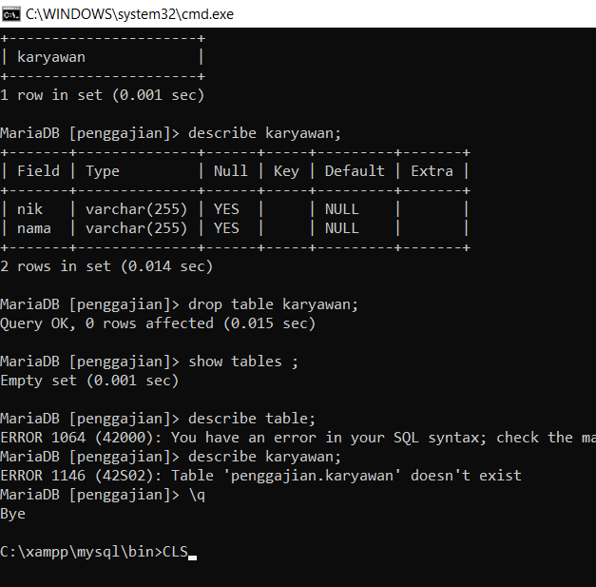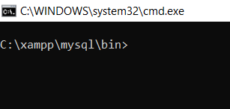

2. Buka Kembali MySQL serta buat lagi database dengan nama ‘penggajian’

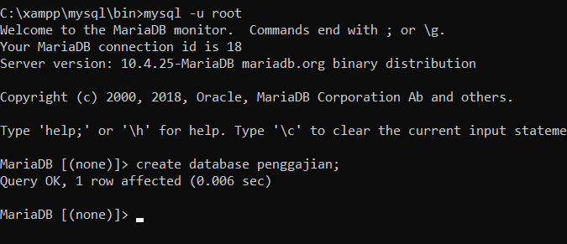

3. Pilih database dengan Perintah USE nama_database

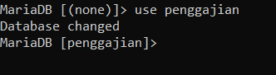

Dapat di amati terjadi perubahan pada MariaDB [(none)]> menjadi MariaDB [penggajian]> yang berarti kita telah memilih table ‘penggajian’

4. Tampilkan table yang ada pada database ‘penggajian’

SHOW TABLE penggajian;



Hasilnya

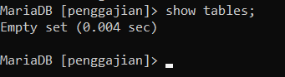

Tampak bahwa respon yang di tampilkan Empity set yang bermakana table masih kosong, karena kita belum membuat table

5. Buatlah table dengan perintah

CREATE TABLE karyawa ( ↩

nik VARCHAR(255), ↩

nama VARCHAR(255) ↩

) Engine = InnoDB ;

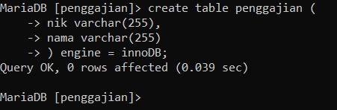

6. Sesudah table berhasil di buat, jalankan Kembali perintah menampilkan table pada Database ‘penggajian’

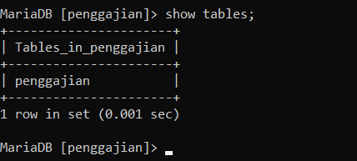

7. Untuk melihat struktur table gunakan perintah DESCRIBE atau DESC

DESCRIBE nama_table;

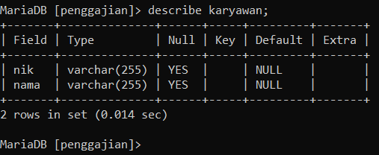

8. Hapus table ‘karyawan’ dengan perintah

DROP TABLE karyawan;

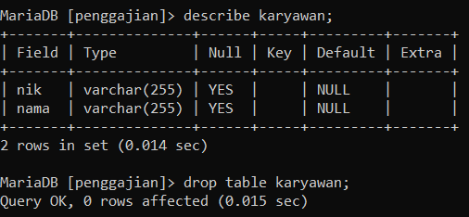

9. Coba jalankan perintah untuk menampilkan table dan perintah untuk menampilkan struktur table, kemudian amati hasilnya

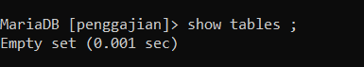

Saya membuat basis data dengan 3 table di dalamnya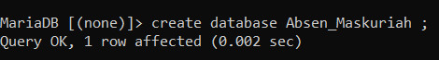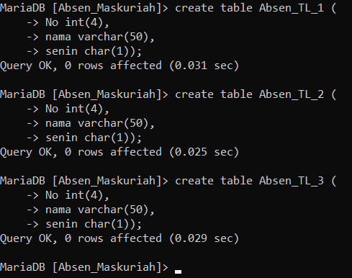

Kemudian saya menghapus salah satunya

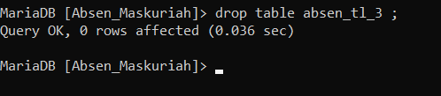

**Latihan 1.3**

1. Jelaskan dari perintah-perintah yang sudah di ketik pada pada percobaan 1.3

a. Describe di gunakan untuk menamplkan struktur table yangtelah di buat.

b. ALTER TABLE berfungsi untuk mengedit table.

c. ALTER TABLE .... ADD .... untuk mengedit table berupa penambahan penambahan kolum.

d. ALTER TABLE .... CHANGE COLUMN .... digunakan untuk mengedit table berupa mengubah nama atribut/kolom, tipe data, dll.

e. ALTER TABLE .... DROP COLUMN .... pemakiannya untuk menghapus kolom/atribut pada table.

f. ALTER TABLE .... MODIFY .... kegunaannya sama seperti ALTER TABLE CHANGE COLUMN tetapi tidak bisa di pakai untuk mengubah nama kolom.

g. ALTER TABLE .... DROP PRIMARY KEY fungsinya untuk menghapus primary key pada table.

2. Penerapan percobaan 1.3

a. ALTER TABLE .... ADD ....

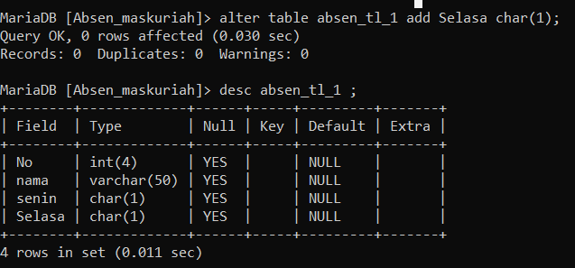

b. ALTER TABLE .... CHANGE COLUMN ....



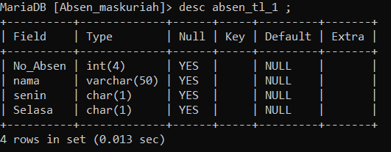

c. ALTER TABLE .... DROP COLUMN ....

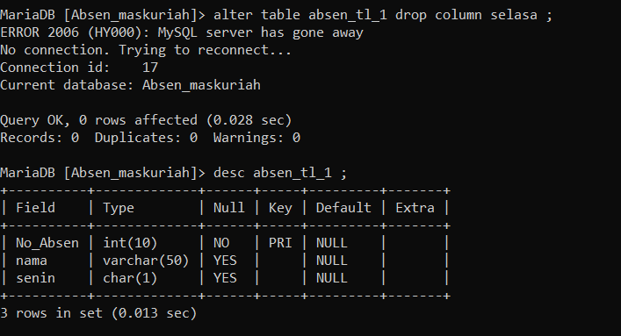

e. ALTER TABLE .... MODIFY ....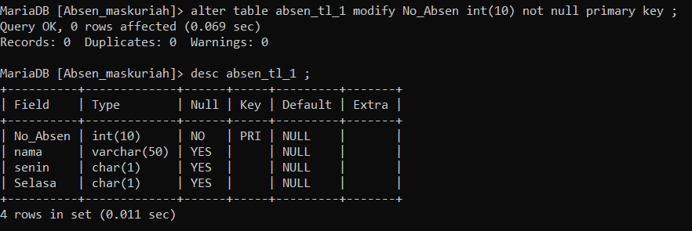

f. ALTER TABLE .... DROP PRIMARY KEY